はじめてのはつおん

日本語学習をめた日から
発音勉強をめましょう！
そうすれば
あとで問題ない！
ときどきい出すだけ！

From the day you start studying Japanese
Let's start studying pronunciation!
that way
No problem later!
You just remember and confirm sometimes!

このテキストは
書き加えたり、したりして、使う人がに変形して使ってください
This text is
Add, delete, etc., and the users can transform it freely and use it

目次
- はつおんしましょう・よみましょう「あいうえお」 1
Let’s pronounce/read “a i u e o”
- はつおんしましょう・よみましょう「がぎぐげご」 3
Let’s pronounce/read “ga gi gu ge go”
- はつおんしましょう・よみましょう「きゃきゅきょ」「キャキュキョ」 4
Let’s pronounce/read “kya kyu kyo”
- はく（拍） 5
Mora
＊ふろくappendx 俳句をりましょう ５ ＋ ７ ＋ ５ 5
Let's make haiku
5. 「ん」 6
6. 「っ」 7
7. 「－」 8

8. ことばのアクセント 9
Word accent

9. ぶん（フレーズ）のイントネーション 10
Sentence (phrase) intonation
10. じこしょうかいのれんしゅう 11
Self-introduction practice
11. 「へ」のじ（字）のイントネーション 12
"へ"intonation
-スラッシュ・リーディング-
Slash reading
＊＊ふろくappendix カタカナ「アイウエオ」 13
Let's learn katakana “アイウエオ”

＊＊＊ふろく appendix リズムでしましょう 14
Let’s practice with rhythm

1 はつおんしましょう・よみましょう「あいうえお」 Let’s pronounce/read “a i u e o”
1．いてルールを知ろう Let's learn rules by listening
同じですか？「あいうえお」と「ああ、いい、うう、ええ、おお」
同じですか？「おばさん」と「おばあさん」
Is it the same? "a i u e o" and "a: i: u: e: o:" "obasan" and"oba:san"
(aa ii uu ee oo) (obaasan)
「おばさん」はauntで、「おばあさん」はgrandmotherです。「ば」は1拍、「ばあ」は2拍と数えます。ふつう、ひらがな1文字がですが、「きゃ」は2文字でです。"obasan" is aunt and "oba:san" is grandmother. One hiragana "ば(ba)" counts 1 mora and two hiragana "ばあ(ba:)" counts 2 morae. But two hiragana which include small hiragana, such as "きゃ(kya)" counts 1 mora.
・グレーはちょっと注意しましょう Pay some attention to the gray parts.
ん | わ | ら | や | ま | は | な | た | さ | か | あ
 |  | り |  | み | ひ | に | ち | し | き | い
 |  | る | ゆ | む | ふ | ぬ | つ | す | く | う
 |  | れ |  | め | へ | ね | て | せ | け | え
 | を | ろ | よ | も | ほ | の | と | そ | こ | お

2．しよう：「あ・い・う・え・お」と短く1拍で発音しよう。
「はっきり」「ていねいに」「ゆっくり」発音しよう。 Let's pronounce "a i u e o" shortly in one beat - clearly, carefully, and without hurrying!
小文字はが低く、は声が高いです。「８ ことばのアクセント」で詳しい説明します。Small letters indicate low pitch voice and capital letters indicate high pitch voice. See lesson 8 for a detailed explanation!

あい 💛 あ・・う・え・お いえ うえ あおい love, house, above, blue
かき か・・く・け・こ こえ いけ きく persimmon, voice, pond, listen
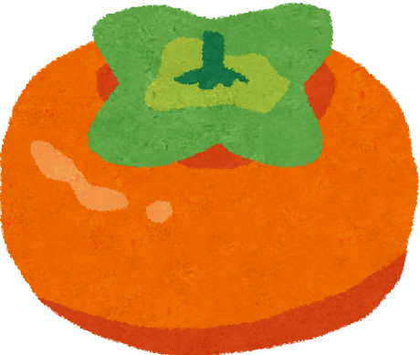
すし さ・・す・せ・そ さか せき そと sushi, slope, seat, outside
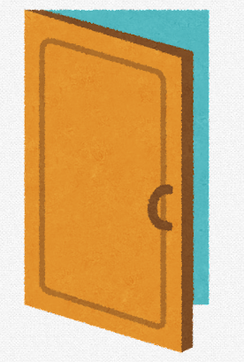
と た・・つ・て・と たかい ちかてつ door, high, subway
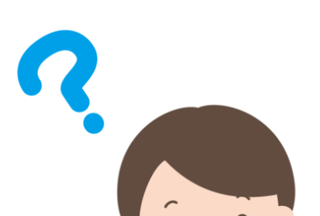
なに？ な・に・ぬ・ね・の いぬ ねこ のり what, dog, cat, seaweed
ほし ☆ は・ひ・ふ・へ・ほ ふた ひと へた star, lid, person, poor
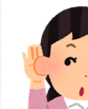
みみ ま・・む・め・も め また むね もも ears, eyes, again, chest, peach
やま や・・よ よやく ゆみ mountain, reservation, bow
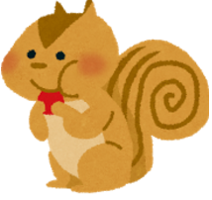
りす ら・・る・れ・ろ らくだ るす れきし ひろい squirrel, camel, absence,
history, wide
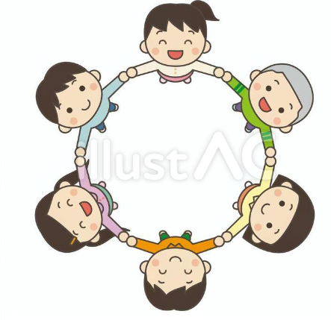
わ わ・ ん おわん circle, bowl

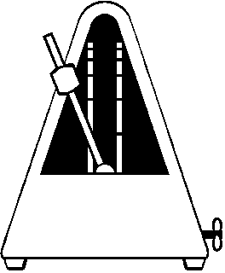
3.リズムにわせて言ってみよう！ Let's say it according with rhythm!
メトロノームのさに合わせて言ってみよう。（beat 1か5で）
Let's say it according to the speed of the metronome. (Beat 1 or 5)
参考 http://tateita.com/metronome.html
ポイント: POINTS
う は、口はとがらせないでいいましょう。 Say "u" without sharpening your mouth.
し は、"si"ではありません。 "しshi" is not "si".
ち・ 舌が一度上に付いてすぐ離れます。 Your tongue touches the upper jaw, once and leaves immediately.
は・・ふ・へ・ほ 「ふ」はと下の唇の間から声を出します。 "Fu" makes a sound is produced from between the upper and lower lips.
や・・よ はいで"ia" "iu" "io"と言います。 Say "ia" "iu" "io" quickly.
*単語は、えなくていいです。You don’t have tomemorize words.

2 はつおんしましょう・よみましょう「がぎぐげご」 Let’s pronounce/read “ga gi gu ge go”
1．いてルールを知ろう Let's learn rules by listening
同じですか？「かきくけこ」と「がぎぐげご」「てんき」と「でんき」
Is it the same? "ka ki ku kek o" and "ga gi gu ge go" "tenki" and"denki"
「てんき(tennki)」はweatherで、「でんき(dennki)」はelectricityです。
・グレーはちょっと注意しましょう Pay some attention to the gray parts.
ぱ | ば | は | だ | た | ざ | さ | が | か
ぴ | び | ひ | ぢ | ち | じ | し | ぎ | き
ぷ | ぶ | ふ | づ | つ | ず | す | ぐ | く
ぺ | べ | へ | で | て | ぜ | せ | げ | け
ぽ | ぼ | ほ | ど | と | ぞ | そ | ご | こ

2．しよう： 「はっきり」「ていねいに」「ゆっくり」
Let's pronounce shortly in one beat - clearly, carefully, and without hurrying!
くぎ が・・ぐ・げ・ご かぐ かげ nails, furniture, shadows
かぜ ざ・・ず・ぜ・ぞ かじ ぞう wind, fire, elephant
どこ だ・(ぢ・)・で・ だいがく うで where, university, arm
かば ば・・ぶ・べ・ぼ ぶた びん hippo, pig, bottle
ぺらぺら ぱ・・ぷ・ぺ・ぽ ぽろぽろ onomatopoeia of (talking, tears)
ポイント： じ・ は、"dji" "dzu"のように、舌が付いて離れることが多いです。
As in "dji" "dzu", once you have your tongue attached, you will leave.
「ぢ」「づ」はあまりいません。「じ」「ず」と同じ発音です。
「ぢ」「づ」are not very used. They are the same pronunciation as "じ" "ず".
3 はつおんしましょう・よみましょう「きゃきゅきょ」「キャキュキョ」
Let’s pronounce/read “kya kyu kyo”
1．いてルールを知ろう Let's learn rules by listening
同じですか？「よやく」と「ようやく」 「りょこう」と「りょうこう」
Is it the same? "yoyaku" and "yo:yaku" "ryoko:" and "ryo:ko:"
「よやく」reservationは3拍ですが、「ようやく」summaryは4拍です。
「りょこう」tripは3拍ですが、「りょうこう」satisfactoryは4拍です。
「よやく」「りょこう」counts 3 morae and 「ようやく」「りょうこう」counts 4.
・意しましょう Pay attention
り | み | ぴ | び | ひ | に | ち | じ | し | ぎ | き
りゃ | みゃ | ぴゃ | びゃ | ひゃ | にゃ | ちゃ | じゃ | しゃ | ぎゃ | きゃ | や
りゅ | みゅ | ぴゅ | びゅ | ひゅ | にゅ | ちゅ | じゅ | しゅ | ぎゅ | きゅ | ゆ
りょ | みょ | ぴょ | びょ | ひょ | にょ | ちょ | じょ | しょ | ぎょ | きょ | よ
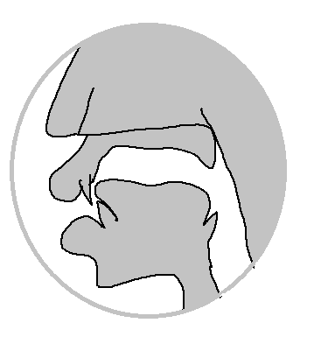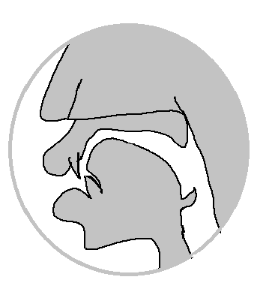
「い」段も「－ゃ」は、舌がもりあがっています。
The tongue is raised when pronouncing "い" line or "-ゃ" as shown on the left.

2．練習しよう：「はっきり」「ていねいに」「ゆっくり」発音しよう。 Pronounce clearly, carefully, and without hurrying!
きゃ・・きょ きゃく とうきょう きょねん customer, Tokyo, last year
しゃ・・しょ しゃしん しゅみ どくしょ photo, hobby, reading
じゃ・・じょ じゃま ぎじゅつ じょし obstacle, technology, particle
ちゃ・・ちょ おちゃ ちゅうい ちょきん tea, attention, Saving
びゃ・・びょ さんびゃく びょういん three hundred, hospital
4 はく（拍） mora/beat
1．きいてルールをろう
何拍ですか？ How many beats or morae?
「来て（て）」「切手（きって）」「夢（め）」「有名(ゆうめい)」「先生（せんせい）」
「来て（きて）」は2拍、切手（）は3拍、「夢（）は2拍、「有名（）」は4拍、「先生（せんせい）」も4拍です。「っ」や「－」や「ん」も1拍です。「っ」,「－」,「ん」count also one beat. ぜんぶ2音節のことばです。All are two-syllable words.

2．しよう 何拍ですか？ How many beats or morae?
こんにちは __＿＿はく おはようございます__＿＿はく ベルギー __＿＿はく
どうぞよろしく__＿＿はく せんせい__＿＿はく がくせい __＿＿はく
スペイン __＿＿はく ちゅうごく__＿＿はく たいわん __＿＿はく
3．おなまえは？拍ですか？ How many beats are in your name?
__________＿_____さん __＿＿はく __________＿_____さん __＿＿はく

＊ふろくappendix 俳句をりましょう ５ ＋ ７ ＋ ５ Let's make haiku
こんにちは どうぞよろしく ごあいさつ greeting
すみません いってください もういちど （にほんごで/おなまえを ～ ～）
________＿___ おくにはどちら ________＿___だ（ちんさんの～だ/です）
にくよりも __________＿_____ すきですよ（～～）
コンビニの アイスクリーム おいしいな

5「ん」
1．いてルールを知ろう Let's learn rules by listening
同じですか？「せんえん」「せんねん」 Is it the same? "SEN-EN" and "SEnnen"
「せんえん」はthousand yenで、「せんねん」はthousand yearsです。とも4拍です。「ん」は後ろにある音に注意して発音しましょう。「ん」も1拍です。Both are 4 moraes. Pronounce "ん" by paying attention to the sound coming next.

2．しよう：「はっきり」「ていねいに」「ゆっくり」発音しよう。
にほん にほんご にほんじん Japan, Japanese, Japanese (people)
きんえん まんいん こんやく No smoking, full house, engagement
こんにちは こんばんは すみません Hello, good evening, Excuse me
しんぱい コンビニ オリンピック worry, convenience store, Olympic

ポイント：「ん」の音のバリエーション Variation of "n" sound
①の「ん」は音のバリエーションがあります。`n'はが歯茎につきますが、「せんえん」「きんえん」や「まんいん」や「こんやく」の「ん」は舌がどこもつきません。`n'の発音ではありません。がつくと、「きんえん」は「きねん」や「きんねん」のようになるので、気を付けましょう。There are variations of sounds in "Japanese". When you pronounce the `n', the tongue sticks to the front teeth gum, but in the case of "せんえん", "きんえん" and "まんいん" and "こんやく" the tongue does not stick to anywhere. When the tongue sticks to the upper jaw, "きんえん" will be like "きねん" or "きんねん", so be careful.
②「こんにちは」は`KONICHIWA'「こにちは」にならないように、「ん」をしっかりと言いましょう。「せんねん」も同じです。Let 's firmly say"ん" of "こんにちは" so that it will not be `Konichiwa' 'こにちは'. "せんねん" is also the same.
③「しんぱい」「コンビニ」は後に続く音のせいで「ん」が'm'になります。"しんぱい" "コンビニ" is "m" because of the sound that follows.

6「っ」
1．聞いてルールをろう Let's learn rules by listening
同じですか？「てください」「切手ください」 Is it the same? "kitekudasai" and "kittekudasai"
「きてください」はPlease wearで、「きってください」はStamp pleaseです。
「っ」も1拍です。「っ」counts 1 mora.

2．しよう：「はっきり」「ていねいに」「ゆっくり」発音しよう。
1）「っ」のところは音がありません。止まっています。There is no sound in the place of "っ". It is stopped.
いっぱい コップ びっくり full, cup, Surprise
いた ／ った きた ／ きった stayed / went, came / cut
して ／ って おと ／ おっと do / know, sound / husband
ちょっと まってください。 もっと wait a minute. more
もっと ゆっくり more slowly

2）「っ」のところは次の音"s"が始まっています。 In the place of "っ", the next sound "s" has begun.
あっさり ざっし ぐっすり light, magazine, deep sleep
けっせき がっそう absence, ensemble

7「－」
1．いてルールを知ろう Let's learn rules by listening
同じですか？「おじさん」と「おじいさん」 「おばさん」と「おばあさん」
Is it the same? "ojisan" and "oji:san" "obasan" and "oba:san"
「おじさん」はuncleで、「おじいさん」はold manかgrandfatherです。「おばさん」はauntで、「おばあさん」はold womanかgrandmotherです。
「－」は前にある音と同じ音になります。「－」も1拍です。"-" will be the same as the previous sound. "-" is 1 mora.

2．しよう：「はっきり」「ていねいに」「ゆっくり」発音しよう。
おじさん ／ じいさん（オジーサン） uncle, grandfather (old man)
おばさん ／ （オバーサン） aunt, grandmother (ole woman)
おかさん ／ （オカーサン） Mr/Ms. Oka, mother
おとさん ／ （オトーサン） Ms. Oto, father
どうも ありがとう ありがとうございます thanks, thank you
どうも ありがとうございます thank you very much
おはよう おはようございます さようなら good morning, goodbye
ポイント：「す」の音は２つあります。
'su'と's'です。たとえば、「」のように、文の終わりは 'su'ではなくて's'になることが多いです。There are two sounds of "す". The end of the sentence is often 's' rather than 'su'like "arigatoogozaimas".

8 ことばのアクセント Word accent
1．きいてルールをろう Let's learn rules by listening
同じですか？「はし（橋）」「はし（箸）」 Are they same? "HAshi" and "haSHI"
「はし（橋）」はbridgeで、「は⏋し（箸）」はchopsticksです。
日本語のアクセントは、が下がるところが問題です。ローマ字の小文字は声の低いところ、大文字は声の高いところを示しています。ここでは、下がるところを「⏋」で示します。The dropping point is important in Japanese accent. Small letters indicate low pitch voice and capital letters indicate high pitch voice. Here, the dropping point is marked with "⏋".

2．教室のことばをしよう：「はっきり」「ていねいに」「ゆっくり」
Let's pronounce classroom words clearly, carefully, and without hurrying!
しけ⏋ん／ しゅくだい examination, test, home work
しつもん こたえ れ⏋い question, answer, example
ト⏋イレ やすみじ⏋かん ランチ toilet, break time, lunch
ちこく けっせき そうたい be late, absence, leave early

≪アクセントは文のなかでも変わりません。Accents do not change in sentences.≫
2．教室のを練習しよう：「はっきり」「ていねいに」「ゆっくり」
Let's pronounce classroom sentences clearly, carefully, and without hurrying!
はじめましょ⏋う。 おわりましょ⏋う。 Let's start. Let's finish.
やすみましょ⏋う。 だいじょ⏋うぶです。 Let's take a short break. It's okay.
わかりま⏋すか/わかりま⏋したか？ は⏋い。 Do you understand? Yes.
／(いいえ、) わかりませ⏋ん。 (No,) I do not understand.
もういちど。 もっと ゆっくり おねがいします。 Once again. Once again please.
い⏋いです。 ちがいま⏋す。 Good. Wrong.
か⏋いてください。 よ⏋んでください。 Please write. Please read.
9 ぶん（フレーズ）のイントネーション Sentence (phrase) intonation
1．きいてルールをろう Let's learn rules by listening
同じですか？「はしがあります。（橋）」「はしがあります。（箸）」
Are they same? "haSHIga arimas." and "HAshiga arimas."
「はし⏋があります。（橋）」は"There is a bridge."で、「は⏋しがあります。（箸）」は"There are chopsticks."です。
アクセントはのなかでも変わりません。文（句=フレーズ）のでは、声が初めに上がって、それから下がります。ひらがなの「へ」の字のようになります。ここでは、イントネーションをカーブで示します。Accents do not change in sentences. In the sentence (phrase), the voice rises at the beginning and then goes down like the character of "へ" of Hiragana. Here, we show the intonation with a curve.

2．毎日のあいさつをしよう：「はっきり」「ていねいに」「ゆっくり」
Let's pronounce every day greetings clearly, carefully, and without hurrying!

おはようございま⏋す。んにちは。 Good morning. Hello.

こんばんは。 。 Good evening. Good night.

さようなら。 。 Goodbye. Please.

あり⏋がとうございます。 Thank you. Excuse me.
ポイント：い始めの発音 Pronunciation of the beginning sound (mora)
文（フレーズ）のい始めの音と2番目のの高さはふつう違います。例外は2番目のが「もういちど」ののばす音「う（－）」や「こんにちは」の「ん」のようなときです。The height of the first sound of a sentence (phrase) and the height of the second sound are usually different. The exception is when the second sound is "－" (long vowel) like "MOOICHIDO" or "ん" like "KONNICHIWA".
10 じこしょうかいのれんしゅう Self-introduction practice
はじめまし⏋て。 or （こんにちは。）/ / Nice to meet you. ( Hello)
マ⏋イです。 or (わたしは、／。） I am May.
ベトナムから／。／／ I came from Vietnam.
わ⏋せだの／。 I am a student of Waseda.
ど⏋うぞ／ろしく。 or (ど⏋うぞよろしく／) Nice to meet you.
注意！
「です」の文の終わりの`su'の`u'や「きました」の`shi'の`i'はくなったり聞こえなくなったりすることが多いです。しかし、`s'もえてしまったり、su”のが高く上がったりしないように気をつけましょう。The 'u' sound of `su'at the end of the sentence in" です " and the 'i'sound of ` shi' in "きました" are often weakened or disappears. Be careful not to eliminate even `s' sound or not to raise "su" sound.
ポイント：フレーズ 句切り「／」
文をするときは、単語ではなくて、少し長いまとまり（句=フレーズ）にします。これは、意味のまとまりですから聞いている人にわかりやすいし、発音しやすいです。ここでは、フレーズの句切りに／を付けます。初めのうちは、短いフレーズで練習しますが、少しずつ長いフレーズにしましょう。長くても15拍ぐらいまでです。When pronouncing a sentence, make it a bit of a longer phrase rather than a word. This is a meaningful chunk, so it's easy to understand for those who are listening and easy to pronounce. Here, we put a “/” between phrases. In the beginning, we will practice with a short phrase, but let's make it longer, little by little. The limit of the length is about 15 morae.
11「へ」のじ（字）のイントネーション "へ"intonation
-スラッシュ・リーディング- Slash reading
1．きいてルールをろう Let's learn rules by listening
「はじめまして」「どうぞよろしく」をきいて、がどんなかんじですか？ What are the characteristics of rising and falling voices?
文（句=フレーズ）のでは、声が初めに上がって、それから下がります。ひらがなの「へ」の字のようになります。ここでは、イントネーションをカーブで示します。文が長いときは、句切りの「／」を入れて、少しポーズを入れましょう。「、」や「。」では、もっとポーズを入れましょう。「／」と「へ」の字のイントネーションだけで、きいている人にとって、とてもききやすくわかりやすい話し方になります。スラッシュを入れて読むので、スラッシュ・リーディングと呼びます。アクセントがコントロールできなくても、「／」と「へ」ができれば十分です！ In the sentence (phrase), the voice rises in the beginning and then goes down like the character of “へ” of Hiragana. Here, we show the intonation with a curve. If the sentence is long, put a punctuation mark "/" and put a small pause. For “,” and “.”, put in longer pauses. Small pauses and “へ” intonation make the spoken phrase very easy to hear and understand for the listener. It is called slash reading because it is read with a slash.Even if you can't control the accent, it's enough to have this “/” and “へ”!

2．「へ」の字のイントネーションの練習しよう：「はっきり」「ていねいに」「ゆっくり」
Let's pronounce "へ" intonation clearly, carefully, and without hurrying!

HAJIMEMASHTE. MARIIDES. AMERIKAKARA／KIMASHTA.

DOOZOYOROSHKU.

＊＊ふろくappendix カタカナ「アイウエオ」 Let's learn katakana “アイウエオ”
1．聞いてルールを知ろう Let's learn rules by listening
ン | ワ | ラ | ヤ | マ | ハ | ナ | タ | サ | カ | ア
 |  | リ |  | ミ | ヒ | 二 | チ | シ | キ | イ
 |  | ル | ユ | ム | フ | ヌ | ツ | ス | ク | ウ
 |  | レ |  | メ | ヘ | ネ | テ | セ | ケ | エ
 | ヲ | ロ | ヨ | モ | ホ | ノ | ト | ソ | コ | オ
 |  |  |  | パ | バ |  | ダ | ザ | ガ
 |  |  |  | ピ | ビ |  | ヂ | ジ | ギ
 |  |  |  | プ | ブ |  | ヅ | ズ | グ
 |  |  |  | ペ | ベ |  | デ | ゼ | ゲ
 |  |  |  | ポ | ボ |  | ド | ゾ | ゴ

リャ | ミャ | ピャ | ビャ | ヒャ | ニャ | チャ | ジャ | シャ | ギャ | キャ | ヤ
リ | ミ | ピ | ビ | ヒ | 二 | チ | ジ | シ | ギ | キ
リュ | ミュ | ピュ | ビュ | ヒュ | ニュ | チュ | ジュ | シュ | ギュ | キュ | ユ
リョ | ミョ | ピョ | ビョ | ヒョ | ニョ | チョ | ジョ | ショ | ギョ | キョ | ヨ

2．「はっきり」「ていねいに」「ゆっくり」発音しよう。Pronounce in two beats - clearly, carefully, and without hurrying!
アート art インターネット internet カード card
ケーキ cake クール cool コンビニ convenience store
シーフード seafood スーパー supermarket ソース sauce
チーズ cheese シャツ shirt ショック shock
ジュース juice ジャック Jack チャンス chance
チョコレートchocolate ミュージカル musical ニュース news
＊＊＊ふろく appendix リズムで練習しましょう Let's practice with rhythm
手をたたいたり、机をたたいたりしながらいいます。2拍で「タン」といいます。
Let's practice with rhythm. Practice while hitting your hands or tapping the desk. In two beats you say "タン".
タ・タン にほん タ・タン・タ にほんご
タ・タン・タン にほんじん タ・タン・タ イベント
タ・タン・タン カレンダー タン・タン・タ コンサート

タン・タン いっぱい タン・タン びっくり
…
タン・タ コップ タン いた ／ タン・タ いった
タン・タ ちょっと タン・タン ゆっくり

タン・タン おじさん タ・タン・タン おじいさん
タン・タン おばさん タ・タン・タン おばあさん
タン・タン おかさん タ・タン・タン おかあさん
タン・タン おとさん タ・タン・タン おとうさん
タン・タ どうも タン・タ・タン ありがとう

